Religia – 28.04.2020 – kl. 4a – Waldemar Swornowski

**Temat: Palestyna – kraina Pana Jezusa.**

Dzisiaj poznamy krainę, w której się urodził, żył i działał cuda Pan Jezus.

Przygotuj kredki, dokładnie oglądnij, poczytaj i poszukaj .

niebieską – pokoloruj Morze Śródziemne, J. Genezaret i Morze Martwe oraz rzekę Jordan

czerwoną – podkreśl miasta: Betlejem – tam Pan Jezus się urodził,

Nazaret – tam Jezus mieszkał z Maryją i Józefem

Jerozolima – tam Pan Jezus umarł na krzyżu

Zieloną – trzy główne regiony Palestyny: Galilea, Samaria, Judea

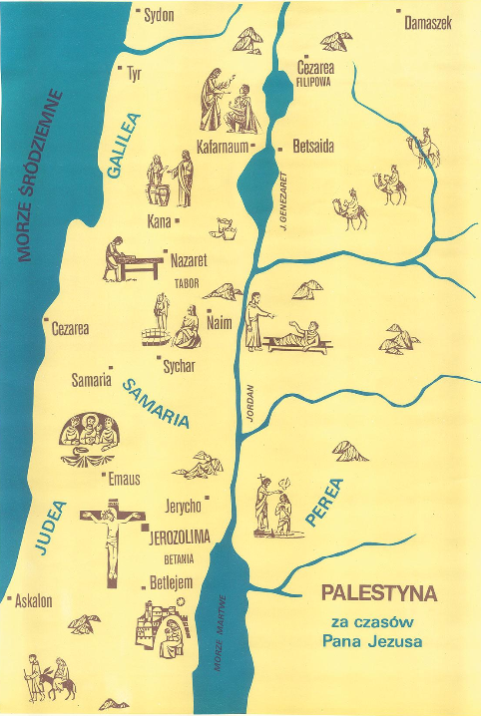

Oglądnij dokładnie mapę a może znajdziesz 3 króli?